**.**

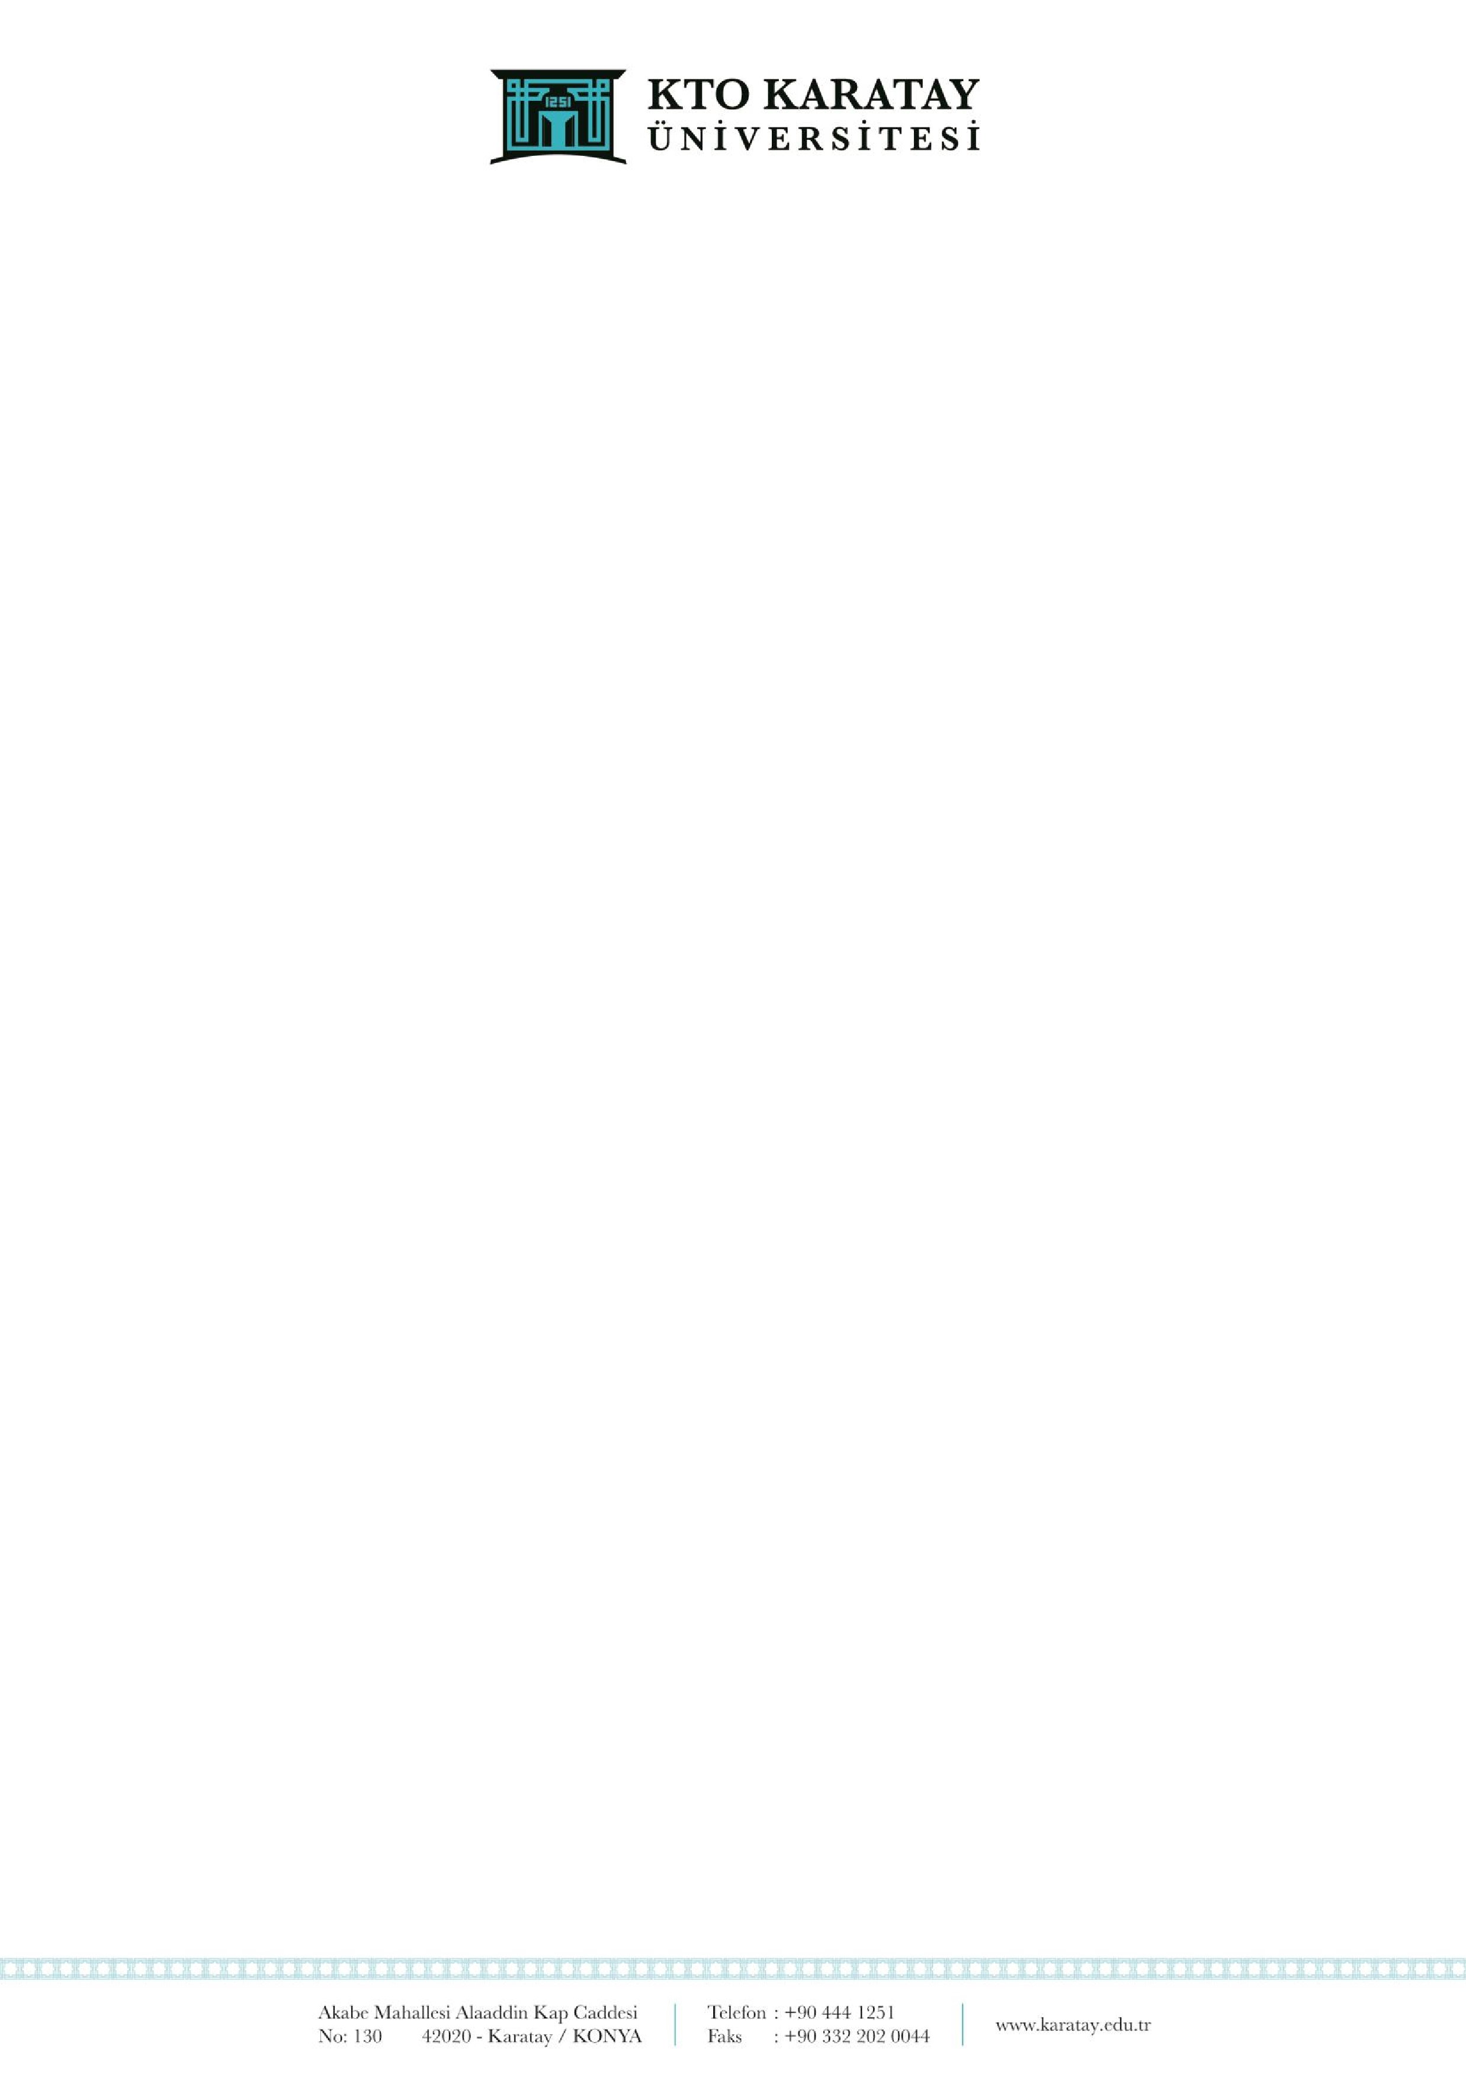

**TÜBİTAK BİDEB 2232 Projesine Doktora Bursiyerleri Alınacaktır**

*‘’Modeling and Control of Deformable Space Reflectors’’*

başlıklı projeye Türkiye’de bir

üniversitede

doktora

yapmakta

olan

Türk

Vatandaşı

veya

yabancı

uyruklu,

yapısal

modelleme

ve

kontrol

alanlarında araştırma yapmak isteyen 5 bursiyer öğrenci alınacaktır.

KTO Karatay Üniversitesi ev sahipliğinde, Dr. İpar Ferhat yürütücülüğünde gerçekleştirilecek

olan p

rojenin süresi 36 aydır olup, her bir doktora bursiyerine 12 ay ek olarak toplam 48 ay

boyunca ayda net 4500TL maaş TÜBİTAK tarafından verilmektedir.

Ders

almakta

olan

bursiyerlere

haftada

bir

gün

akademik

izin

verilecek

olup,

aday

kabul edildiği takdirde

hemen

çalışmaya

başlayabilir.

**İş tanımı:**

Proje

ince

uzay

yapılarının

titreşim

ve

şekil

kontrolü

üzerinedir.

Doktora

bursiyerleri

yapısal

modelleme ve simülasyon, titreşim ve şekil kontrolü için teorik modelleme ve sayısal çözüm,

teorik çalışmanın deneysel

ispatı aşamalarından sorumludur. Bursiyerlerin üniversite

bünyesinde idari ve akademik bir görev sorumluluğu olmamakla beraber ilgili laboratuvarın

düzenli işleyişinde rol

alacaklardır.

**Adayda aranan özellikler:**

•

Türkiye’deki bir üniversitede doktora

öğrencisi

olmak

•

İleri seviyede İngilizce

bilgisi

•

Sözlü ve yazılı iletişim

becerisi

•

Takım çalışmasına

yatkınlık

•

Bağımsız olarak araştırma

yapabilme

Başvurmak isteyen adaylar özgeçmişlerini

**ipar.ferhat@k**

**aratay.edu.tr**

adresine göndermelidir.